附件1

福建省终身教育研究课题

结 题 报 告 书

项 目 名 称：
所 属 专 项： | 终身教育专项
项目承担单位：
项 目 负 责 人：
联 系 电 话：
项目起止时间： | 年 月 至 年 月

福 建 省 教 育 厅
二0二四年

填 表 说 明

一、填写时必须表达准确，字迹清楚，不得漏项，数字一律填写阿拉伯字。
二、表中属于选择的项目，以“√”或英文字母表示。
三、“项目编号”指省教育厅下达计划项目的编号。
四、“论著类别”请选择：A.国际会议 B.国内会议
C.国外刊物 D.国内刊物
E.学术著作 F.待发表或待出版
五、“奖励类别”请选择：A.国家级 B.省部级
C.地厅局级 D.其它
六、“项目升级与接轨”请选择：A.国家基金 B.部委办
C.省级项目 D.行业基金
E.其它横向项目
七、《财务决算表》按照省财政厅、教育厅《福建省高等学校科研经费管理办法（暂行）》和《福建省中青年教师教育科研项目管理暂行办法》规定的经费使用范围填报。科研项目经费包括用于实施科研项目的省级财政专项经费和学校配套的专项经费。项目经费不得用于各种罚款、还贷、捐赠赞助、对外投资以及与教育科研项目无关的其他支出。项目学校原则上不提取项目管理费。

结题报告表
项目名称
负 责 人 |  |  |  |  |  | 职称 |  |  |  |  | 项目编号 |  |  |  |  |  | 项目类别
实际完成年月 |  |  |  |  |  |  |  |  |  |  | 实际支出金额
项目主要成员 |  | 姓名 |  | 年龄 |  |  | 单位、职称、职务 |  |  |  |  |  | 姓名 |  | 年龄 | 单位、职称、职务
项目主要成员 | 1 |  |  |  |  |  |  |  |  |  |  | 4
项目主要成员 | 2 |  |  |  |  |  |  |  |  |  |  | 5
项目主要成员 | 3 |  |  |  |  |  |  |  |  |  |  | 6
完成论著情况 | 论 著 名 称 |  |  |  |  |  | 作者姓名 |  |  | 论著类别 |  | 刊物名称、期刊号、卷期号；出版社、出版时间、著作字数；会议名称、地点、时间；论文集出版单位
申请专利情况 | 专利名称 |  |  |  |  |  | 专利申请号 |  |  |  |  | 专利授权号
获奖情况 | 获奖项目名称 |  |  |  |  |  | 授奖单位 |  |  |  |  | 奖励名称与等级 |  |  |  |  |  |  | 获奖时间
技术转让 |  |  |  |  | 万元 |  |  |  | 技术  咨询 |  |  | 万元
终身学习社会服务情况 |  |  |  |  | 开展终身教育活动 场次，参与学习的社区、老年居民 人次
项目升级与推广情况
请按下列提纲填写：（可根据需要加页）
（一）完成的研究内容，做出的成就，达到的目标及水平。
（二）比照原订研究工作计划，对任务完成情况进行自评，分析超过或未达到预定目 标，进度和研究内容的原因。
（三）在此期间国内外同类研究工作取得的进展，以及对改进研究工作的设想、建议。

项目负责人（签章）

年 月 日

（纸面不够，请自行加页）

院所意见（要求对项目实际完成的内容及应用前景作出评价）

负责人（签章）：
年 月 日
校科研管理部门意见：

负责人（签章）：
年 月 日
学校审核意见：

学校（公章）：
年 月 日

附件2
省级终身教育研究课题结题项目2024年度结题汇总表
申报学校/单位（公章）： 填报人： 联系电话：
序号 | 项目编号 | 项目名称 | 项目负责人 | 所在学校 | 课题类型 | 团队其他成员 | 结题成果信息  （需填写成果类型、载体、完成人等详细信息）
1
2
3

注：因各类课题结题要求不同，请项目负责人和学校务必高度重视，项目结题申请书封面及项目结题汇总表均应标明项目所属类别，否则一律按一般课题结题要求予以审核。
附件3

省级终身教育研究课题结题材料网络
填报说明

一、上报流程
1.打开上报入口：建议使用360浏览器，启用极速模式，输入平台地址https://fjba.fjrtvu.cn/，输入本人的账号和密码完成登录。本次上报无须注册，登录账号为课题负责人或课程负责人申报立项书上所填手机号码，初始密码为该手机号码后6位，若当时所留联系方式为固定电话，请联系省终身教育服务中心，联系电话：0591-87809202。

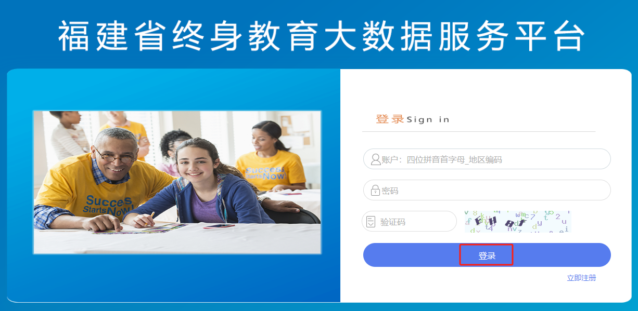

2.进入“福建省终身教育大数据服务平台”后，点击左侧“业务入口”-“项目评优”进入系统进行申报。
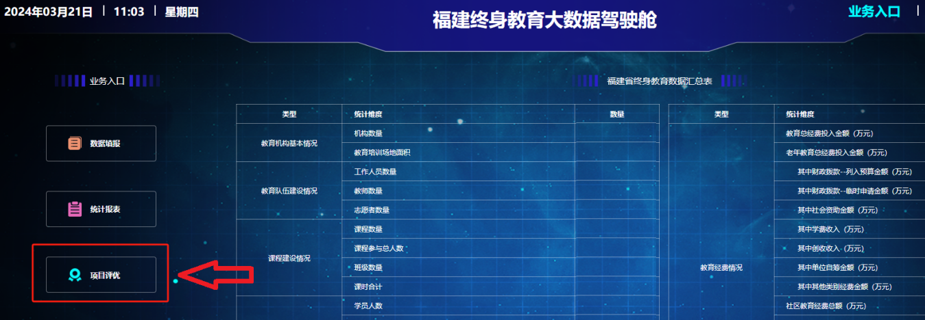

3.点击左侧“项目申请”，选择对应申报项目，可点击对应项目“下载”图标下载需填报的表格模板，点击“申请”图标上报材料。
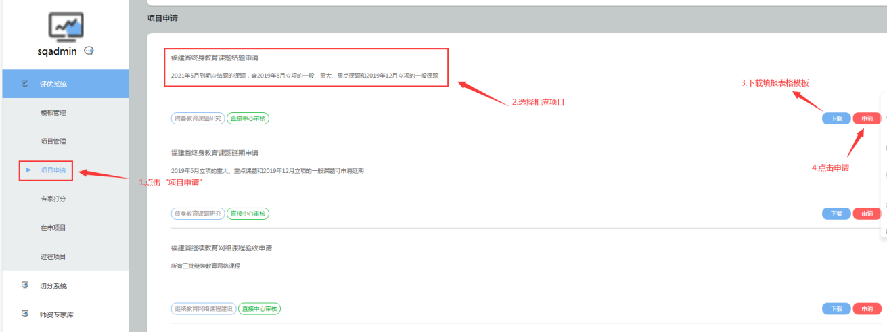

二、上报注意事项
1.按期结题的项目，点击“福建省终身教育课题结题申请”上传《福建省终身教育研究课题结题报告书》《省级终身教育研究课题结题项目2024年度结题汇总表》及相关佐证材料，文档上传格式为PDF文件，单个PDF文件最大100M，每栏只能上传一份材料，多份材料请打包成压缩文件。
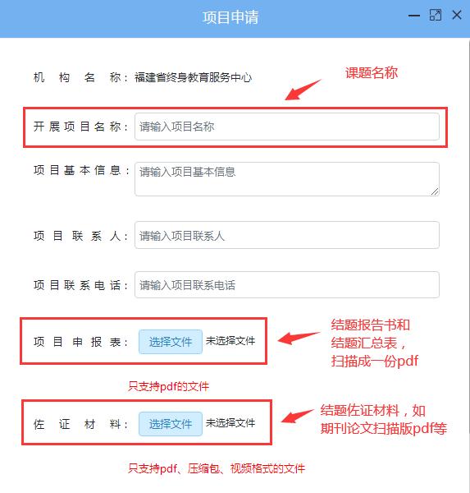
2.延期结题项目，点击“福建省终身教育课题延期申请”上传《省级终身教育研究课题延期结题报告表》，上传格式为PDF文件，单个PDF文件最大100M，每栏只能上传一份材料。
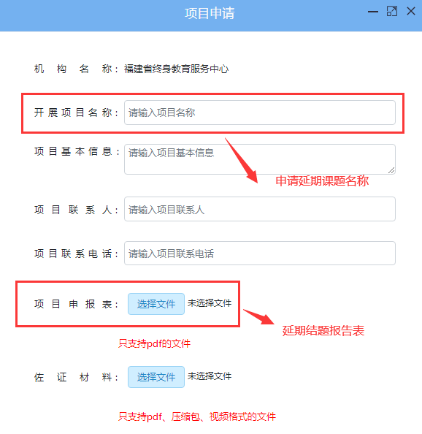

附件4
省级终身教育研究课题延期结题报告表
课题名称
课题编号 | 课题类别 | 立项批次 | 立项时间 | 申请延期次数
 |  |  |  | □第1次申请 | □第2次申请
项目负责人 |  | 工作单位
联系电话
（注：请注明延期理由）

项目负责人签字：
年 月 日
科研管理部门意见：
负责人（签章）：
年 月 日
学校意见：
单位盖章：
年 月 日

